Rešitve: ZGODOVINA 6 - 24.4.202: DRUŽINA V SREDNJEM IN NOVEM VEKU

- KMEČKA DRUŽINA
- S čim so se ukvarjali kmetje (katero delo so opravljali moški, katero pa ženske)?
Kmetje so se ukvarjali s poljedelstvom in živinorejo. Moški so opravljali težja dela (na polju, v gozdu…). Ženske pa so skrbele za gospodinjstvo, vzgojo otrok in lažja dela na poljih.
- A so bili kmetje osebno svobodni v srednjem veku? Kdaj dobijo osebno svobodo?
Kmetje niso bili osebno svobodni. Bili so podložniki. To pomeni, da so bili odvisni od zemljiškega gospoda (bil je lastnik zemlje, ki so jo obdelovali). Osebno svobodo dobijo konec 18. stoletja.
- Kakšno je bilo življenje otrok (delo, šola)?
Življenje otrok je bilo težko. Družine so imele veliko otrok. Veliko otrok je umrlo zaradi bolezni. Otroci so morali delati, npr. fantje so bili pastirji, deklice pa pestunje. V šolo niso hodili do leta 1774 in tedaj so v šole hodili tako dečki kot deklice.

- PLEMIŠKA DRUŽINA
- Opiši vzgojno metodo plemiških otrok.
Plemiške družine so izmenjevale otroke. To pomeni, da so otroci, ko so bili stari sedem, osem let, odšli na tuj dvor, kjer so se učili svojemu stanu primernega vedenja (fantje: bojne in lovske veščine, igranja na inštrument, plesa, uglajenega vedenja; deklice pa finega ročnega dela, igranja na inštrument, plesa, tudi branja).

- MEŠČANSKA DRUŽINA
- Kako je bilo delo razdeljeni v meščanski družini (moški, ženske, otroci)?
Moški je vzdrževal družino. Ženska je bila mati in gospodinja. Skrbela je za gospodinjstvo in vzgojo otrok. Dečki so hodili v šolo, deklice so pomagale materi pri gospodinjskih delih, kasneje pa so tudi one šle v šolo.
- Kdo je odločal o poroki otrok?
O poroki otrok je določal oče. Poroke so se sklepale iz koristi, pomembne so bile poslovne zveze.
- Kakšne poklice so opravljali meščani?
Meščani so opravljali različne poklice: trgovci, obrtniki, sodniki, advokati, zdravniki, učitelji, uradniki.

- DELAVSKA DRUŽINA
- Kakšno je bilo življenje delavcev (prebivanje, število družinskih članov, delo)?
Življenje delavcev je bilo težko. Živeli so v skromnih stanovanjih. V družini je bilo veliko otrok. Veliko otrok je umrlo zaradi pomanjkanja hrane in nezdravih razmer, v katerih so živeli. Otroci niso hodili v šolo, ker so začeli zelo zgodaj delati (npr. v rudnikih), da je lahko družina preživela.
- Kdaj se je položaj delavcev izboljšal in kako?
Položaj delavcev se je izboljšal v 20. stoletju, ko je bilo prepovedano otroško delo, uveden 8-urni delovnik, za svoje delo so bili bolje plačani.

- VRSTE DRUŽIN V SREDNJEM IN NOVEM VEKU
- slika: DELAVSKA DRUŽINA
- slika: KMEČKA DRUŽINA
- slika: MEŠČANSKA DRUŽINA
- slika: PLEMIŠKA DRUŽINA
1.slika:
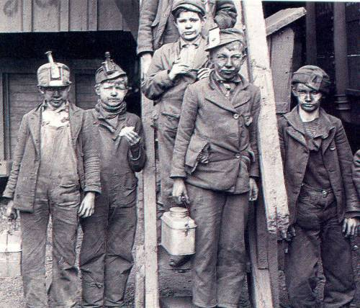

3. slika:
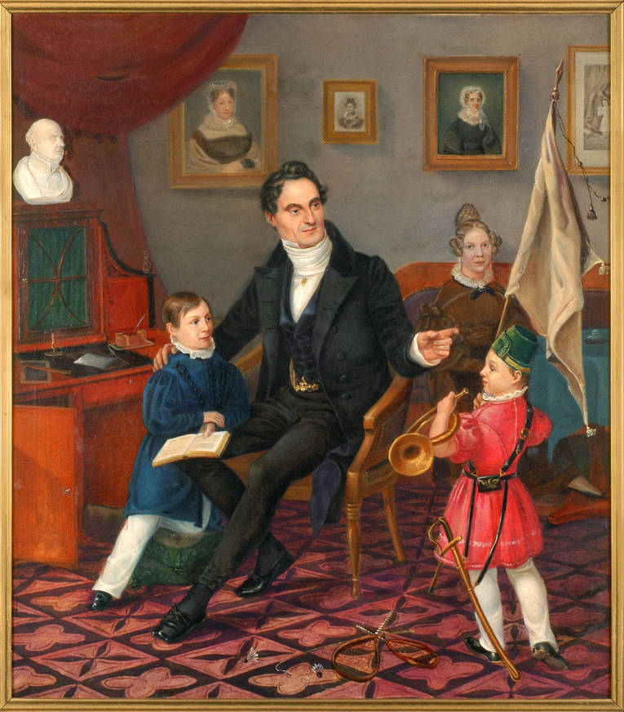
2. slika:
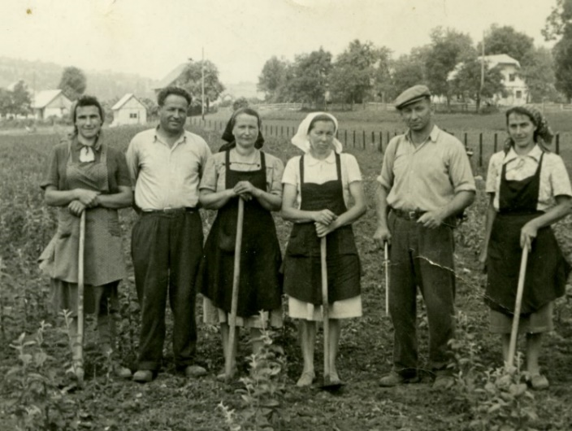

4. slika:
